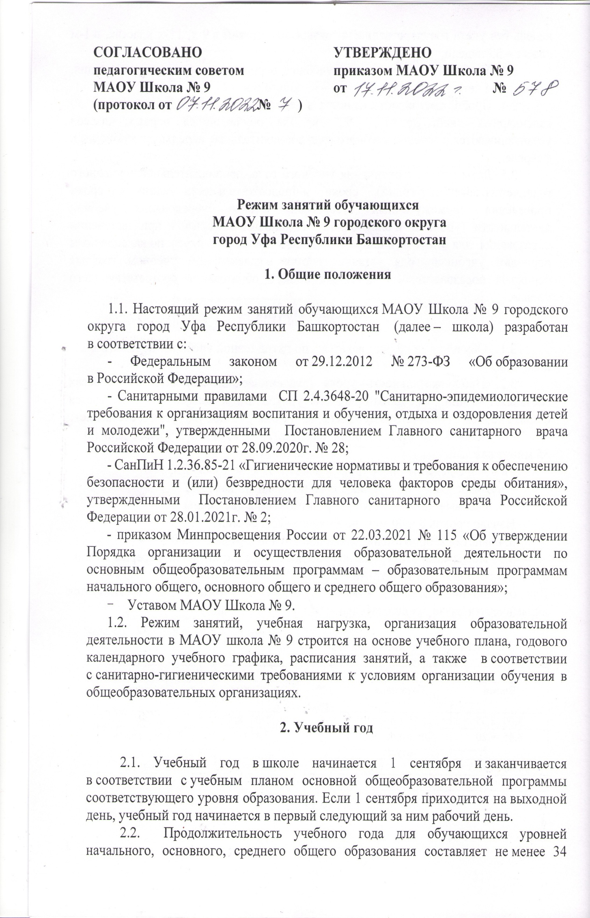

недель без учета государственной итоговой аттестации в 9-х, 11-х классах, в 1-м классе – 33 недели.

2.3. Учебный год составляют учебные периоды: четверти или полугодия. Количество четвертей в учебном году – 4, полугодий – 2.

2.4. Продолжительность каникул в течение учебного года составляет 30 календарных дней, летом – 92 дня. Для обучающихся первых классов устанавливаются в течение учебного года дополнительные недельные каникулы в феврале.

2.5. Даты начала и окончания учебного года, продолжительность учебного года, четвертей (полугодий), сроки и продолжительность каникул, сроки проведения промежуточных аттестаций, а также чередование учебной деятельности (урочной и внеурочной) и плановых перерывов при получении образования для отдыха и иных социальных целей (каникул) по календарным периодам учебного года устанавливаются в календарном учебном графике основных образовательных программ общего образования соответствующего уровня.

**3. Режим занятий**

3.1. Обучение в школе ведется: по пятидневной учебной неделе в 1-11-х классах.

3.2. Продолжительность урока (академический час) во 2-11-х классах составляет 40 мин. Продолжительность уроков в 1-м классе устанавливается с применением ступенчатого метода наращивания учебной нагрузки и составляет:

- обучение в первом полугодии: в сентябре, октябре - по 3 урока в день по 35 минут каждый,

- в ноябре-декабре - по 4 урока в день по 35 минут каждый;

- в январе - мае - по 4 урока в день по 40 минут каждый,

3.3. Учебные занятия в школе организованы в две смены.

Начало уроков 8 ч 00 мин, во вторую – 13 ч 00 мин.

3.4.Занятия второй смены заканчиваются не позднее 19.00

3.5. После каждого урока обучающимся предоставляется перерыв 10 мин, после второго или третьего урока – 20 мин.

Для обучающихся первых классов в середине учебного дня организуется динамическая пауза продолжительностью не менее 40 минут.

3.6. Расписание звонков для 1-го класса:

|  |  |  |  |  |
| --- | --- | --- | --- | --- |
| **1 класс 1 четверть** | | | **1 класс 2 четверть** | |
| **Время** | **Перемена** | **№**  **урока** | **Время** | **Перемена** |
| 8.00 -8.35 | 10 мин. | 1 | 8.00 -8.35 | 10 мин. |
| 8.45 -9.20 | Динамическая пауза | 2 | 8.45 -9.20 | Динамическая пауза |
| 10.00– 10.35 |  | 3 | 10.00 – 10.35 | 20 минут |
|  |  | 4 | 10.55 – 11.30 |  |

**Расписание звонков 1 класс 2 полугодие**

|  |  |  |
| --- | --- | --- |
| **№**  **урока** | **Время** | **Перемена** |
| 1. | 8.00 -8.40 | 10 мин. |
| 2. | 8.50 -9.30 | Динамическая пауза |
| 3. | 10.10 – 10.50 | 20 мин. |
| 4. | 11.20 – 12.00 | 10 мин. |
| 5. | 12.10 - 12.50 |  |

**Расписание звонков 1 смены 2-3 классы**

|  |  |  |
| --- | --- | --- |
| **№ урока** | **2 класс** | |
|  | **Время** | **Перемена** |
| 1. | 8.00 -8.40 | 10 мин. |
| 2. | 8.50 -9.30 | 20 мин. |
| 3. | 9.50 – 10.30 | 20 мин. |
| 4. | 10.50 – 11.30 | 10 мин. |
| 5. | 11.40 – 12.20 |  |

**Расписание звонков 2 смены**

|  |  |  |  |
| --- | --- | --- | --- |
| **3-4 классы** | | | |
| **№ урока** | **Время** | **Перемена** |
| 1. | 13.00 -13.40 | 10 мин. |
| 2. | 13.50 -14.30 | 20 мин. |
| 3. | 14.50 – 15.30 | 20 мин. |
| 4. | 15.50 – 16.30 | 10 мин. |
| 5. | 16.40 – 17.20 |  |

**Расписание**

**звонков обучающихся 5-11 классов**

**МАОУ Школа №9 на 2024-2025 учебный год**

**Понедельник –** «Разговоры о важном», **четверг -** «Моя Россия – мои горизонты» (6-7 классы), «Моя будущая профессия» (8-11 классы)

|  |  |  |
| --- | --- | --- |
| **№ урока** | **Время уроков** | **Перемена** |
|  | 08.00 - 08.40 | 10 |
| 1 | 08.50 - 09.30 | 10 |
| 2 | 09.40 - 10.20 | 10 |
| 3 | 10.30 - 11.10 | 20 |
| 4 | 11.30 - 12.10 | 20 |
| 5 | 12.30 - 13.10 | 10 |
| 6 | 13.20 – 14.00 | 10 |
| 7 | 14.10 - 14.50 |  |

**Вторник, среда, пятница**

|  |  |  |
| --- | --- | --- |
| **№ урока** | **Время уроков** | **Перемены** |
| 1 | 8.00-8.40 | 10 |
| 2 | 8.50-9.30 | 10 |
| 3 | 9.40-10.20 | 20 |
| 4 | 10.40-11.20 | 20 |
| 5 | 11.40-12.20 | 10 |
| 6 | 12.30-13.10 | 10 |
| 7 | 13.20 – 14.00 |  |

3.7. Расписание занятий составляется в соответствии с гигиеническими требованиями к расписанию уроков с учетом дневной и недельной умственной работоспособности обучающихся и шкалой трудности учебных предметов.

Режим двигательной активности детей в течение дня организуется с учетом возрастных особенностей и состояния здоровья.

3.8. В соответствии со ст. 28,29 Федерального закона от 30.03.1999 № 52 « О санитарно-эпидемиологическом благополучии населения» в связи с резким понижением температуры, в целях профилактики массовых простудных заболеваний среди детей и подростков рекомендуется освобождать от учебных занятий обучающихся при следующих температурных показателях:

- 25̊ С и ниже – в начальных классах;

- 27̊ С и ниже - в 5-9 классах;

- 32̊ С и ниже – в 10-11 классах;

**4. Особенности режима занятий при электронном**

**и дистанционном обучении**

4.1. При использовании ЭСО на занятиях соблюдаются нормы продолжительности , установленные CП 2.4.3648-20 и СанПиН 1.2.3685-21.

4.2. Занятия с использование ЭСО с детьми до 5 лет не проводятся.

4.3. При использовании ЭСО с демонстрацией обучающих фильмов, программ или иной информации, предусматривающих ее фиксацию в тетрадях воспитанниками и обучающимися, продолжительность непрерывного использования экрана не должна превышать для детей 5-7 лет - 5-7 минут, для учащихся 1-4-х классов - 10 минут, для 5-9-х классов - 15 минут

4.4.Общая продолжительность использования ЭСО на уроке не должна превышать для интерактивной доски - для детей до 10 лет - 20 минут, старше 10 лет - 30 минут; компьютера - для детей 1-2 классов - 20 минут, 3-4 классов - 25 минут, 5-9 классов - 30 минут, 10-11 классов - 35 минут.

4.5. Одновременное использование детьми на занятиях более двух различных ЭСО не допускается. Использование ноутбуков обучающимися начальных классов возможно при наличии дополнительной клавиатуры.

4.6. При организации образовательной деятельности предусматривается введение в режим дня физкультминуток во время занятий, гимнастики для глаз, обеспечивается контроль за осанкой, в том числе, во время письма, рисования и использования ЭСО.

**5. Особенности организации образовательной деятельности**

5.1. При проведении занятий по иностранному языку, трудовому обучению, информатике и ИКТ, практических занятий по физике, химии осуществляется деление класса на группы.

5.2. Педагогические работники обеспечивают 60–80 процентов плотности учебной работы обучающихся на уроках по основным предметам, не менее 70 процентов моторной плотности на занятиях физической культурой.

5.3. Организация профильного обучения в 10-11 классах не должна приводить к увеличению образовательной нагрузки.

5.4. Объем домашних заданий (по всем предметам) должен быть таким, чтобы затраты времени на его выполнение не превышали (в астрономических часах): во 2-3-х классах – 1,5 ч, в 4-5-х классах – 2 ч, в 6-8-х классах – 2,5 ч, в 9-11-х классах – 3,5 ч. Домашние задания в 1-м классе не задаются.

**6. Промежуточная аттестация и итоговая аттестация обучающихся**

6.1. Оценка индивидуальных достижений обучающихся осуществляется по окончании каждого учебного периода:

- 1 классов по итогам учебного года ( безотметочное обучение);

- 2 – 11 классов по итогам четверти/ полугодия, учебного года;

Формы, сроки промежуточной аттестации регламентированы локальными актами МАОУ Школа № 9.

6.2. Государственная итоговая аттестация проводится в соответствии с законодательством Российской Федерации в области образования.

6.3. При проведении итоговой аттестации не допускается проведение более одного экзамена в день. Перерыв между проведением экзаменов должен быть не менее 2-х календарных дней. При проведении государственной итоговой аттестации по образовательным программам среднего общего образования в форме единого государственного экзамена (далее - ЕГЭ) по предметам по выбору участников ЕГЭ допускается их проведение через день.

**7. Режим внеурочной деятельности**

7.1. Режим работы кружков, секций, детских общественных объединений устанавливается расписанием занятий, утвержденным директором школы.

7.2.Продолжительность между последним уроком и началом внеурочных/дополнительных занятий следующей смены не менее 20минут.

7.3. При проведении внеурочных занятий продолжительностью более одного академического часа организуются перемены – 10 мин для отдыха со сменой вида деятельности.

7.4. Время проведения экскурсий, походов, выходов с детьми на внеклассные мероприятия устанавливается в соответствии с календарно-тематическим планированием и  календарным планом воспитательной работы.

7.5. МАОУ Школа № 9 оказывает содействие добровольческой (волонтерской) деятельности обучающихся, их участию в общественно полезном труде.